Министерство образования РФ

Иркутская область

Управление образования муниципального образования

«Усть-Удинский район»

(УОМО «Усть-Удинский район»)

ПРИКАЗ

От «03» октября 2023г. № 214

О назначении муниципального координатора

мониторинга качества дошкольного

образования 2023

В рамках мониторинга качества дошкольного образования в Российской Федерации, в соответствии с письмом Управления оценки качества образования и контроля (надзора) за деятельностью органов государственной власти субъектов Российской Федерации Федеральной службы по надзору в сфере образования и науки от 25.07.2023 № 08-160, и на основании распоряжения Министерства образования Иркутской области «О проведении мероприятий в рамках мониторинга качества дошкольного образования» №55-1141-мр от 28 августа 2023г., руководствуясь [Положением "Об Управлении образования муниципального образования "Усть-Удинский район" Иркутской области"](http://uo-u-uda.my1.ru/082019/polozhenie_poslednee_uomo_ot_27.06.19.pdf)(утв. [решением районной Думы №58/1-РД от 27.06.2019 г.](http://uo-u-uda.my1.ru/082019/reshenie_o_vnesenii_izm_v_polozhenie_uomo_ijun_201.pdf)),

ПРИКАЗЫВАЮ:

1. Назначить муниципальным координатором мониторинга качества дошкольного образования 2023 Тарасову Т.В., специалиста МБУ «РИМЦ Усть-Удинского района».
2. Контроль за исполнением настоящего приказа возложить на директора МБУ «РИМЦ Усть-Удинского района Равинскую О.А.

Начальник УОМО 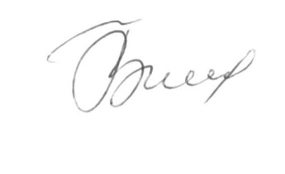 Л.В. Пешкова